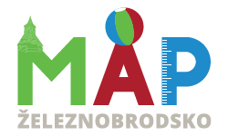

**V rámci realizace projektu MAP Železnobrodsko IV**

**Číslo projektu: CZ.02.02.XX/00/23_017/0008459**

|  |
| --- |
| **POPIS REALIZOVANÉ AKCE PRO PRACOVNÍKY VE VZDĚLÁVÁNÍ PRO VYKAZOVÁNÍ**  **INDIKÁTOR 510 173** |

|  |  |
| --- | --- |
| Název akce |  |
| Datum konání |  |
| Místo/škola |  |
| Cílová skupina |  |
| Počet účastníků |  |
| Lektor/ osoba vedoucí akci |  |
| Typ akce : workshop, seminář…. |  |
| Téma |  |
| Stručný popis akce (program) |  |
| Moderní didaktická forma? Vyberte možnost | NE |
| Byla-li využita moderní didaktická forma, uveďte jaká |  |
| Využití zdrojů OPVVV/OPJAK (odkaz) | - |